|  |  |  |  |  |
| --- | --- | --- | --- | --- |
| **Sello de Recibido DI**  (Uso exclusivo DI) | **Clave de registro**  (Uso exclusivo DI) |  | | |
| **Dictamen**  (Uso exclusivo DI) | Observado/Devuelto a RT para atender observaciones | Rechazado | Aprobado |

Sello de Recibido. Coordinación de Investigación y Posgrado de la UA

1. **DATOS DEL PROYECTO**

**1.1 Título del proyecto**

|  |  |  |  |
| --- | --- | --- | --- |
| **Título** |  | | |
| **Fecha de elaboración de propuesta** | | | Haga clic aquí o pulse para escribir una fecha. |
| **Lugar de realización** | |  | |

**1.2. Responsable técnico**

|  |  |  |  |  |  |
| --- | --- | --- | --- | --- | --- |
| **Grado** | **Nombre completo** | | | **Centro de adscripción** | |
| Elegir |  | | | Elegir | |
| **Correo electrónico** | | | | **Teléfono de oficina** | **Teléfono celular** |
|  | | | |  |  |
| **Situación Laboral:** | | Elegir |  | | |

**1.3 Periodo de ejecución del proyecto (proyectos con recursos del investigador la vigencia es de un año)**

|  |  |  |  |  |  |
| --- | --- | --- | --- | --- | --- |
| **Vigencia** | **Inicio** | Haga clic aquí o pulse para escribir una fecha. | | **Conclusión** | Haga clic aquí o pulse para escribir una fecha. |
| **Horas dedicadas semanalmente al proyecto** | | |  | | |

**1.4 Área de conocimiento**

|  |  |  |  |
| --- | --- | --- | --- |
| Elija un elemento. | | **Disciplina** | Elija un elemento. |
| **Tema específico** |  | | |

**1.5 Redes y grupos de investigación**

|  |  |  |  |
| --- | --- | --- | --- |
| **Nombre del Cuerpo Académico (CA)** |  | | |
| **Estatus del CA** | Elija un elemento. | | |
| **Redes de colaboración** | Elija un elemento. | **Indicar nombre de la red** |  |
| **Nombre del grupo colegiado de investigación** | |  | |
| **Instancia donde está formalizado el grupo o CA** (Ej. PRODEP, DGIP-UNACH…) | | |  |
| **Línea de investigación a desarrollar en el proyecto** | |  | |

**1.6 Tipo de financiamiento\***

*Escribir “No aplica”, donde corresponda*

|  |  |  |  |  |  |  |  |  |  |  |
| --- | --- | --- | --- | --- | --- | --- | --- | --- | --- | --- |
| **Tipo de financiamiento** | | | | Elija un elemento. | | | | **Institución/fuente** | |  |
| **Convocatoria/programa** | |  | | | | | | | | |
| **Año de convocatoria** |  | | | | | **Link de la convocatoria** | | |  | |
| **Instancia Dictaminadora** | | | Elija un elemento. | | | |  | | | |
| **Existe Convenio de asignación de recursos Formalizado, indicar número o clave** | | | | | |  | | | | |
| **Monto total en pesos mexicanos** | | | | | **$** | | | | | |

* Llenar, aunque el financiamiento sea “Recurso del investigador”. Esto no compromete a entregar comprobaciones, pero sí a informar. En el caso de proyectos con recursos institucionales, si deben mostrar evidencia del origen y la comprobación de gastos.

**1.7 Tipo de investigación**

|  |  |  |  |  |  |
| --- | --- | --- | --- | --- | --- |
| **Tipo** (Clasificación SEP- 911) | Elija un elemento. | **Perspectiva** | Elija un elemento. | **Alcances posibles** | Elija un elemento. |

**1.8 Etapas y actividades**

*El proyecto deberá ajustarse a un año de vigencia*

|  |  |  |  |  |  |  |  |  |
| --- | --- | --- | --- | --- | --- | --- | --- | --- |
|  | **Etapa 1** | **Primer semestre de ejecución** | | | | | **Colaborador responsable de la ejecución** | **Producto esperado** |
| **Inicio** | Haga clic aquí o pulse para escribir una fecha. | | **Fin** | Haga clic aquí o pulse para escribir una fecha. |
| **Actividades a desarrollar** |  | | | | | |  |  |
|  | | | | | |  |  |
|  | | | | | |  |  |
|  | | | | | |  |  |
|  | | | | | |  |  |
|  | **Etapa 2** | **Segundo semestre de ejecución** | | | | | **Colaborador responsable de la ejecución** | **Producto esperado** |
| **Inicio** | Haga clic aquí o pulse para escribir una fecha. | **Fin** | | Haga clic aquí o pulse para escribir una fecha. |
| **Actividades a desarrollar** |  | | | | | |  |  |
|  | | | | | |  |  |
|  | | | | | |  |  |
|  | | | | | |  |  |
|  | | | | | |  |  |

Inserte cuantas filas sean necesarias según las actividades programadas en cada etapa.

**1.9 Grupo de trabajo**

*No incluir al responsable técnico en el listado y anotar un máximo de 4 colaboradores*

|  |  |  |  |  |  |  |
| --- | --- | --- | --- | --- | --- | --- |
|  | **Grado** | **Nombre completo** | **Adscripción** | **Área de especialización** | **Tareas específicas**  (Indicar qué actividades hará en el proyecto) | **Nivel de participación** |
| 1 | Elegir |  |  |  |  | Seleccione |
| 2 | Elegir |  |  |  |  | Seleccione |
| 3 | Elegir |  |  |  |  | Seleccione |
| 4 | Elegir |  |  |  |  | Seleccione |
|  | Solo se considerará la participación de **cuatro** colaboradores académicos por proyecto de investigación con financiamiento propio. Si anotan más, estos no serán mencionados en constancias de registro, conclusión o estatus. Esto NO aplica para proyectos con financiamiento externo. | | | | | |

* 1. **Formación de capital humano**

*Indicar a las personas que formará con el proyecto). Mínimo un tesista de pregrado o posgrado*

|  |  |  |  |
| --- | --- | --- | --- |
| **Nombre del participante** | **Tipo de participante** | **Producto esperado** | **Especifique** |
|  | Elija un elemento. | Elija un elemento. |  |
|  | Elija un elemento. | Elija un elemento. |  |
|  | Elija un elemento. | Elija un elemento. |  |
| De click en cualquier celda de arriba e inserte cuantas filas sean necesarias | | | |

**1.11. Entidades (instituciones, organizaciones, grupos, etc.) participantes o beneficiarias**

|  |  |  |
| --- | --- | --- |
| **Nombre de la entidad** | **Tipo de participación** | **Contacto** |
|  |  |  |
| De click en cualquier celda de arriba e inserte cuantas filas sean necesarias | | |

**2. PROTOCOLO DEL PROYECTO.** Si el proyecto tiene **financiamiento externo**, para realizar su trámite de registro **NO** es necesario llenar esta sección 2, solo adjunte copia del protocolo aprobado por la instancia financiadora, la notificación de aprobación y copia del convenio o carta de asignación de recurso que indique el monto de financiamiento.

**2.1 Resumen ejecutivo**

*Máximo 250 palabras*

|  |
| --- |
|  |

**2.2 Introducción**

|  |
| --- |
|  |

**2.3 Principal contribución del proyecto al campo de estudio**

*Describa cómo su propuesta ayuda a la generación y o aplicación del conocimiento original dentro del campo/s de estudio donde se inserta*

|  |
| --- |
|  |

**2.4 Articulación de la propuesta con una o varias funciones sustantivas: docencia (pregrado, posgrado), gestión o vinculación**

*Comente explícitamente cómo su propuesta de investigación está articulada con una o varias funciones sustantivas de la UNACH*

|  |
| --- |
|  |

**2.5 Estado del arte**

*Escriba el marco teórico/conceptual pertinente, actualizado y coherente que da sustento a su propuesta*

|  |
| --- |
|  |

**2.6 Justificación**

*Argumente la pertinencia científica, social, económica y/o, ambiental, de su propuesta*

|  |
| --- |
|  |

**2.7 Pregunta de investigación**

*Indique la pregunta o preguntas que guían su investigación*

|  |
| --- |
|  |

**2.8 Objetivo general**

*Redactado en infinitivo y deben tener claridad suficiente para ser evaluable*

|  |
| --- |
|  |

**2.9 Objetivos específicos**

*Desglosan y especifican el contenido del objetivo general*

|  |
| --- |
|  |

**2.10 Hipótesis o supuestos**

*Incluirla en caso de que la investigación sea de tipo experimental*

|  |
| --- |
|  |

**2.11 Metodología**

|  |  |  |
| --- | --- | --- |
| **Diseño metodológico** |  | |
| **Participantes/muestra**  *Indicar cantidad de participantes, la muestra y el tipo de muestreo/selección de participantes* |  | |
| **Técnicas e instrumentos** |  | |
| **Materiales** |  | |
| **Procedimiento para la recolección de datos** |  |
| **Procedimiento para el análisis** |  |
| **Riesgos o amenazas posibles** |  |
| **Formas de afrontar los riesgos y amenazas** |  |
| **Consentimiento informado**  *Describir la forma en la que los participantes aceptan participar libremente en el desarrollo de la propuesta* |  |
| **Comités éticos, bioéticas y/o de bioseguridad**  *Indicar si algún Comité ha avalado la propuesta*  *\*Indispensable para investigaciones en ciencias de la salud* |  |

**2.12 Infraestructura y recursos disponibles**

*Describa la infraestructura y los recursos institucionales que considera utilizar para el desarrollo de la investigación*

|  |  |
| --- | --- |
| **Infraestructura** |  |
| **Recursos** |  |

**2.13 Consideraciones éticas**

*Describir los criterios éticos a tomar en cuenta para desarrollar la investigación*

|  |
| --- |
|  |

**2.14 Desglose Financiero**

*Aunque el proyecto sea con financiamiento del propio investigador, deberá cumplimentar este apartado*

|  |  |  |  |  |
| --- | --- | --- | --- | --- |
| **RUBROS** | **Tipo de gasto** | **Monto** | **Etapa** | **Justificación** |
|  | Concurrente | **$** | Click |  |
|  | Click | **$** | Click |  |
|  | Click | **$** | Click |  |
|  | Click | **$** | Click |  |
|  | Click | **$** | Click |  |
|  | Click | **$** | Click |  |
|  | Click | **$** | Click |  |
| **Monto total en pesos** | | **$** | | |
| De click en cualquier celda de arriba e inserte o borre cuantas filas sean necesarias | | | | |

**2.15 Productos comprometidos**

|  |  |
| --- | --- |
| **Tipo de producto** | **Describa** |
| Elija un elemento. |  |
| Elija un elemento. |  |
| De click en cualquier celda de arriba e inserte o borre cuantas filas sean necesarias | | |

*Nota: para emitir la constancia de conclusión estos productos deben ser entregados y cubiertos satisfactoriamente, y dictaminados favorablemente*

**2.16 Referencias**

*Indicar las referencias en estilo de citación de la American Psychological Association, APA*

|  |
| --- |
|  |

**Declaración de cesión de derechos, de originalidad y autoría**

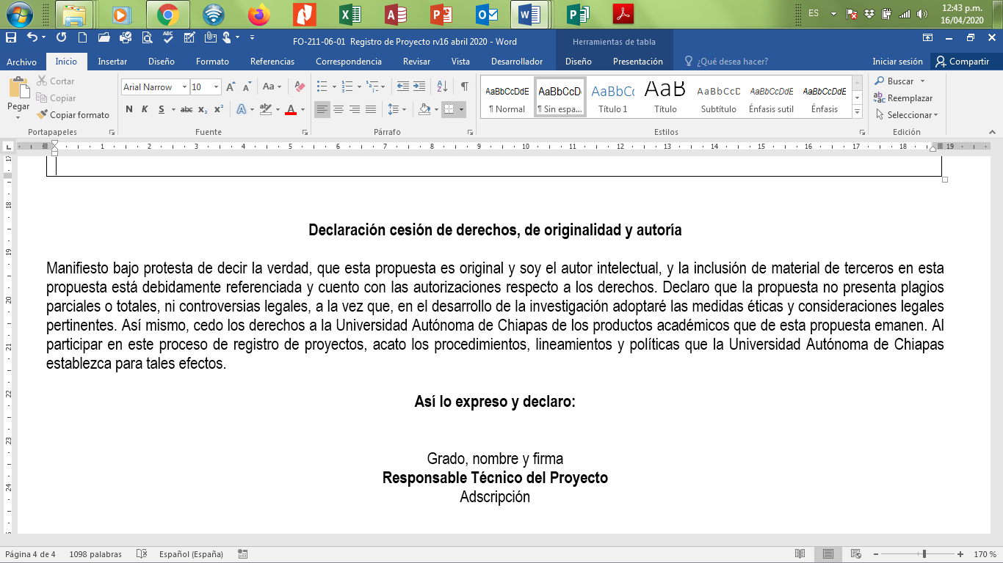

Grado, nombre y firma

**Responsable Técnico del Proyecto**

Adscripción